本科新生导师
学生-操作手册

北京师范大学教务部（研究生院）
2025年9月

概述
系统名称：本科新生导师
地址：https://ss.bnu.edu.cn
账号密码：同信息门户账号密码，可使用师大统一认证登陆。
浏览器选择：建议电脑端使用谷歌浏览器、edge浏览器。

操作流程简介
第一步：查看本学年可选导师，多渠道了解，沟通申报意向。
第二步：填报志愿导师，提交审核。如申请跨学院导师指导，请提前与导师沟通确认，并上传导师同意函。（同意函模板详见系统）
第三步：查看志愿申报结果。
第四步：填写导师指导记录。

学生系统操作说明

登录
步骤1：登录地址https://ss.bnu.edu.cn
步骤2：在常用应用里查找“本科新生导师”模块，如图1
注：校外访问需登陆WebVPN https://webvpn.bnu.edu.cn/
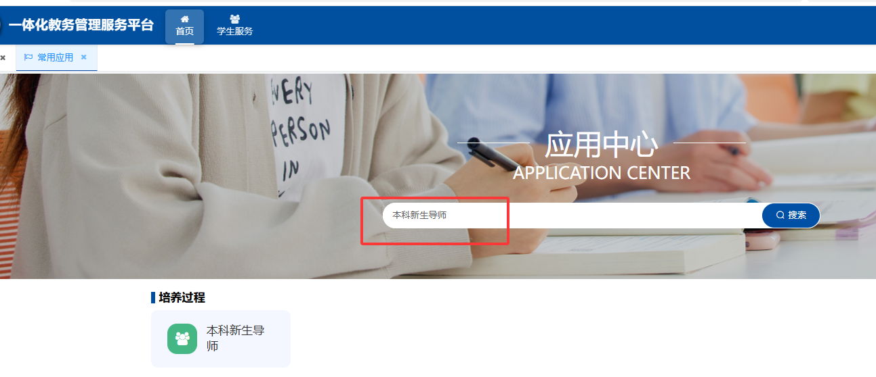
图1

查看可选导师
点击“导师信息查询”，通过检索导师所在学院、研究方向、拟指导专业等，查找本学年可以选择的导师，多渠道了解导师，并查看导师当前报名情况及剩余名额，如图2。
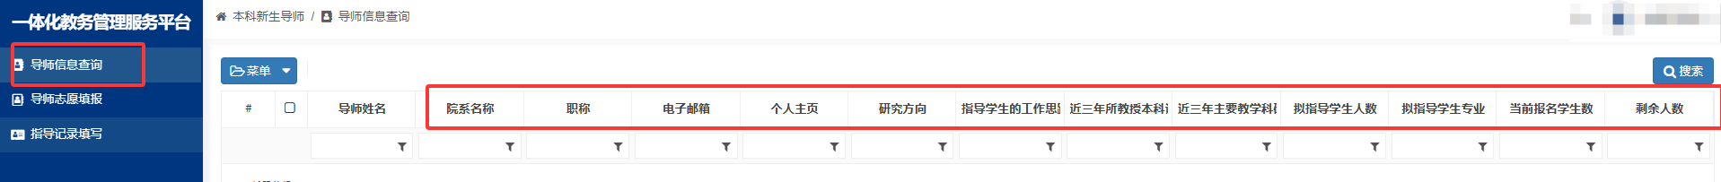
图2

导师志愿填报
步骤1:点击“导师志愿填报”，在“填写信息”页面，勾选并点击“修改”，如图3
步骤2:填写个人信息，学生简历，如个人特点、过往经历、感兴趣的研究方向等；点击志愿导师框内“”，选择导师；如申请跨院系导师指导，请提前与导师沟通确认，并上传导师同意函。填写完整后，点击“保存”，如图4。
步骤3:勾选，点击“提交”，如图5。
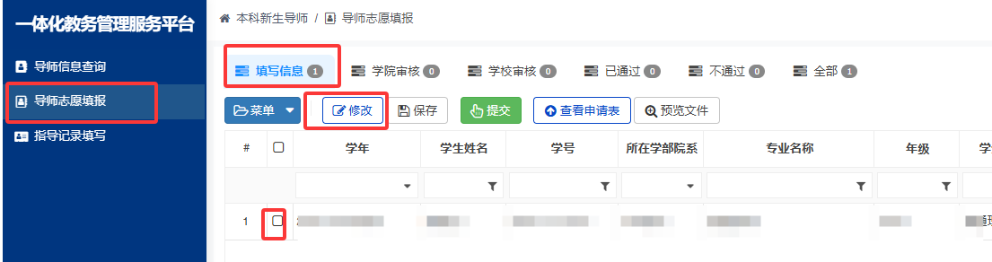
图3
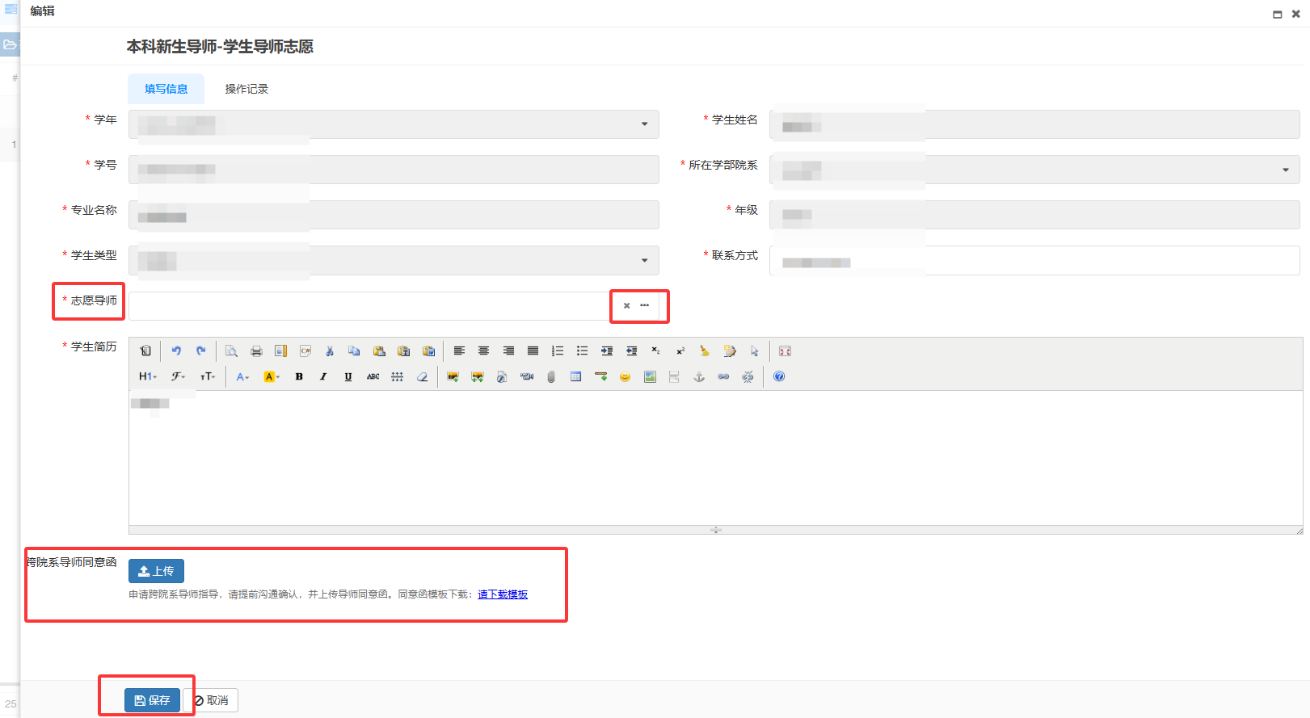
图4
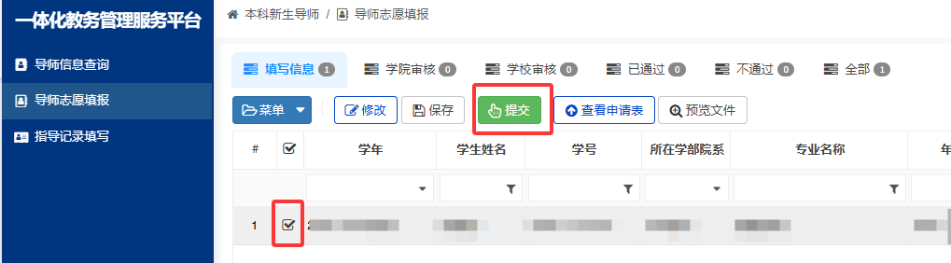
图5

查看志愿申报结果
步骤1：提交志愿后，在“学院审核”页面可查看导师和学院审核进度。申请跨学院导师指导的同学可查看教师所在学院审核进度。
步骤2：通过审核的志愿，在“已通过”页面查看；未通过审核的志愿，将退回至“填写信息”页面，学生可重新填报；经院系统筹安排的导师志愿，“确认导师姓名”列为最终确定的导师，图6。
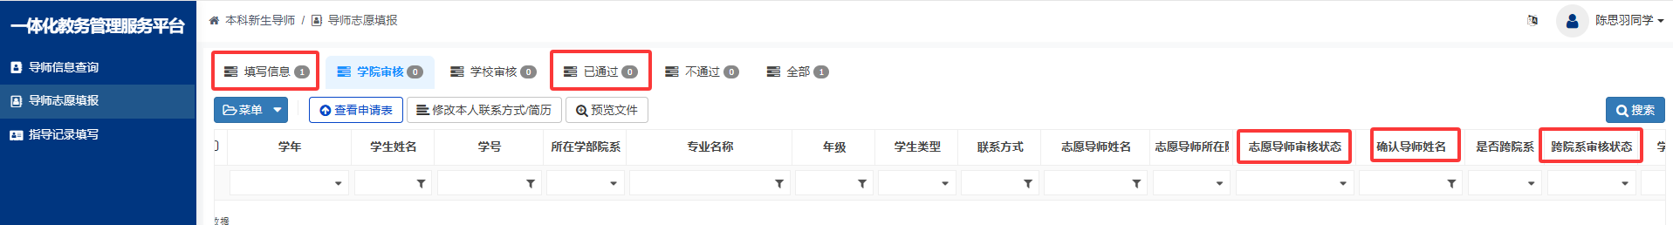
图6

填写指导记录
步骤1:点击“指导记录填写”，点击“导师指导计划表”，可查看导师制定的指导计划。如图7。
步骤2:在“填写信息”页面，点击“新建”，每次指导后创建一条，记录导师指导内容和学习效果，支持附件（图片、文件等）上传。记录完整后，点击“保存”，如图8。
步骤3:勾选本条记录，提交。
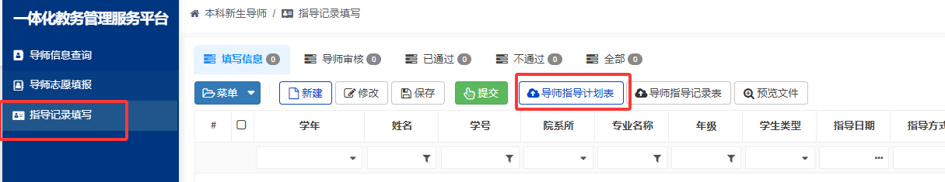
图7
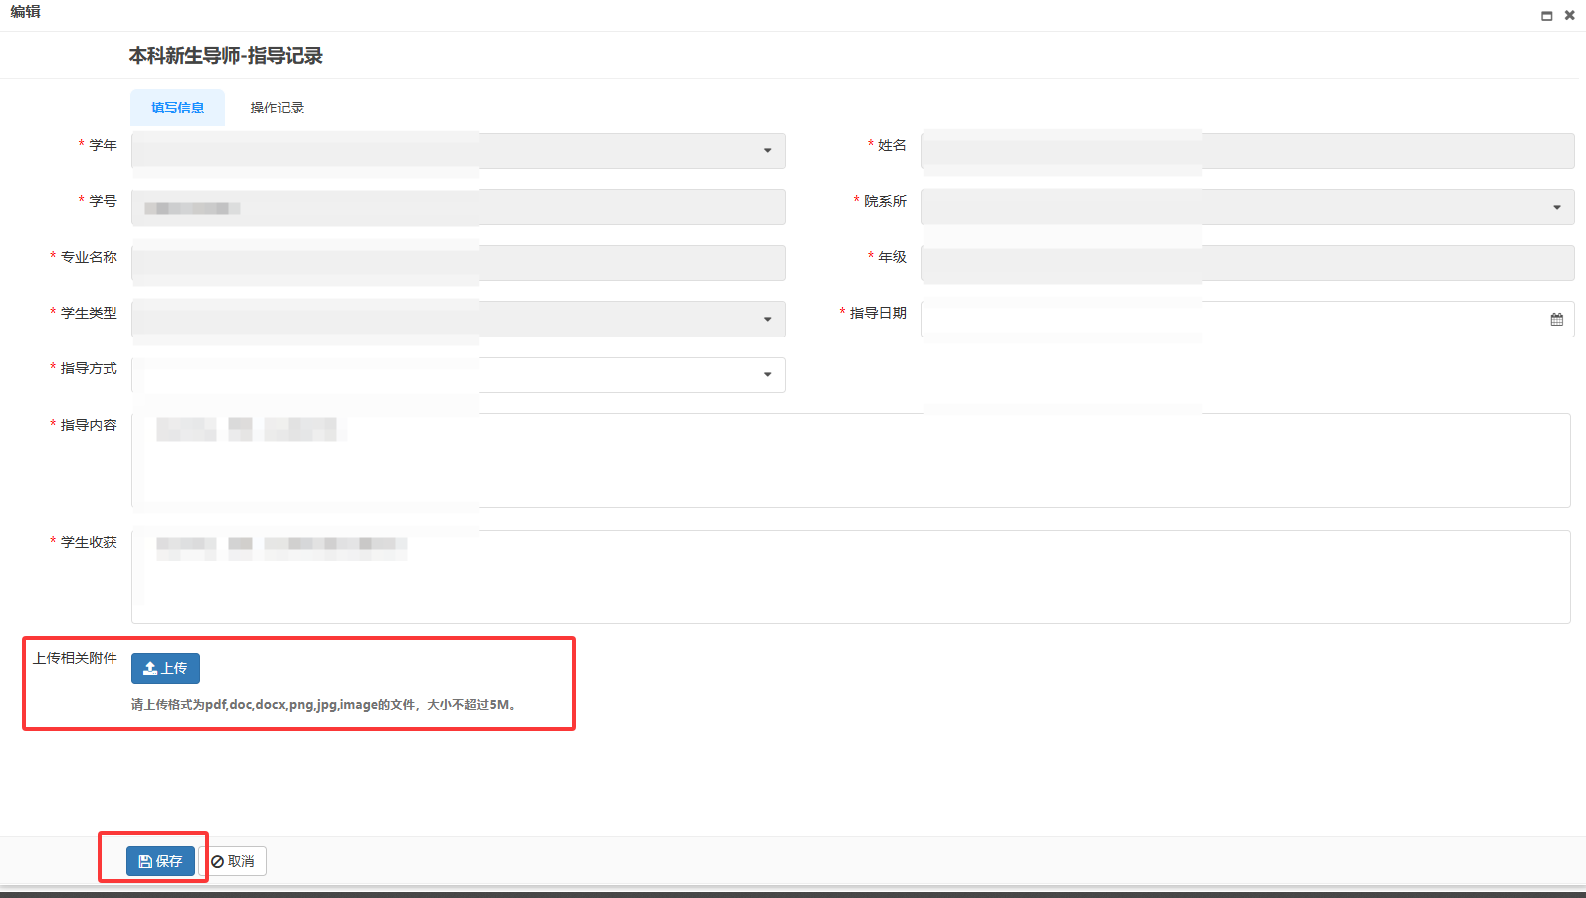
图8

常见问题解答

无法登录系统
请检查您的登录信息是否正确，包括用户名和密码。如果忘记密码，可以点击“忘记密码”链接重置密码。

其他问题
请联系系统管理员或技术支持团队，他们将帮助您解决问题。
政策咨询及解答：本院系教务老师
教务部质量处 张光楠 58804006
技术及系统支持：金发魁 电话：18893145036

注意事项
所有用户需遵守系统使用规则，尊重他人的隐私和权益。
用户需及时更新个人信息，保持信息的准确性和完整性。
如遇到系统故障或疑问，可及时联系技术支持，寻求帮助。

